Karviná, 18. srpna 2026

Karviná využije střechy školních budov k výrobě elektřiny

Na střeše školní kuchyně Základní školy Borovského a Mateřské školy Olbrachtova v Karviné-Ráji letos přibudou fotovoltaické panely. Město chce vyrobenou elektřinu využívat přímo v obou budovách a snížit tak jejich spotřebu energie ze sítě i provozní náklady. Práce začaly v srpnu a potrvají přibližně dva měsíce.

„Chceme co nejlépe využít střechy městských budov a vyrábět elektřinu přímo tam, kde ji také spotřebujeme. U školních objektů ji využijeme například pro osvětlení, provoz kuchyně, ohřev vody nebo chlazení místností během horkých dnů. Projekt nám zároveň ukáže, jak efektivně můžeme podobná řešení využít i na dalších školních budovách,“ řekla vedoucí Odboru komunálních služeb Jana Maierová.

Na střeše školní kuchyně ZŠ Borovského město instaluje 94 fotovoltaických panelů o výkonu 460 Wp. Celkový výkon elektrárny dosáhne 43,24 kWp. Součástí projektu bude také zásobník na teplou vodu a klimatizace, která zpříjemní pracovní podmínky v kancelářích a jídelně během letních měsíců.

„Mateřská škola Olbrachtova získá 68 panelů se stejným výkonem. Celkový instalovaný výkon této elektrárny bude 31,28 kWp. Také tady projekt počítá se zásobníkem na teplou vodu a s klimatizací pro třídy v horním patře budovy. Předpokládáme, že fotovoltaická elektrárna u školní kuchyně ZŠ Borovského přinese roční úsporu přibližně 80 tisíc korun a elektrárna na Mateřské škole Olbrachtova zhruba 50 tisíc korun. Nejde ale jen o finanční úsporu. Důležitá je také vlastní výroba čisté energie přímo v místě spotřeby a menší závislost městských budov na dodávkách elektřiny ze sítě,“ upřesnil Pavel Janura z oddělení provozu a údržby majetku Odboru komunálních služeb MMK.

Pokud bude spotřeba ve školských objektech nižší, například během letních prázdnin nebo o víkendech, plánuje se sdílení vyrobené elektřiny s dalšími městskými budovami. Energie by mohla pomoci pokrýt například provoz kanceláří magistrátu, chlazení budov nebo napájení technologií, které musí fungovat nepřetržitě.

Celkové náklady projektu dosahují přibližně 3,4 milionu korun. Město získalo dotaci ve výši zhruba 1 milionu korun ze Státního fondu životního prostředí České republiky v rámci Modernizačního fondu, programu Nové obnovitelné zdroje v energetice.

Karviná už fotovoltaické elektrárny využívá například na budově polikliniky a na krytém bazénu. Další instalace připravuje město na budovy Technických služeb Karviná, Sociálních služeb Karviná a Obchodní akademie.

Odkaz na fotogalerii:
https://foto.karvina.cz:5001/?launchApp=SYNO.Foto.AppInstance#/shared_space/folder/467

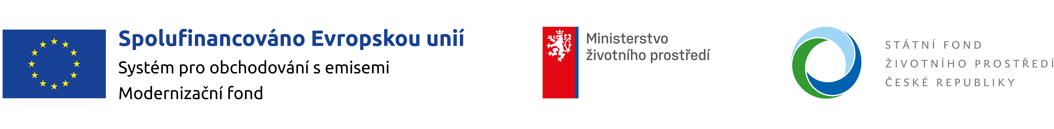

Projekt „Výstavba FVE na střechách objektů ZŠ a MŠ v Karviné“,
reg. č. 7251400032, je spolufinancován EU ze systému pro obchodování s emisemi prostřednictvím Modernizačního fondu.

Monika Danková
tisková mluvčí města Karviné
monika.dankova@karvina.cz
+420731482220


Statutární město Karviná - Magistrát města Karviné
Adresa: Fryštátská 72/1, 733 24 Karviná-Fryštát
Telefon: +420 596 387 631 GSM: +420 604 104 608
Email | Web | Facebook | X | Instagram | Youtube

